取扱注意

商工会用



呉広域商工会

ＢＣＰ

|  |
| --- |
| 災害時における行動指針 |

１．人命の保護を最優先する。

２．安否確認（安否報告）を速やかに行う。

３．商工会資産を保護し、支援体制の早期構築を図る。

（2024年12月作成）

**～　目　次　～**

1. 基本方針 1

（１）目的 1

（２）行動指針 1

2. 災害対策本部 1

（１）事務局指揮命令系統 1

（２）災害対策本部設置基準 1

3. BCPの全体概要 2

（１）発災前対応　　　　（対象リスク： 風水害 感染症 ） 2

（２）発災時（初動）対応（対象リスク： 風水害 地震・火災 感染症 ） 2

（３）事業継続対応　　　（対象リスク： 風水害 地震・火災 感染症 ） 2

4. BCP発動時の情報収集（安否確認） 3

（１）安否確認の運用基準 3

（２）上記以外の運用 3

（３）安否確認サービス２（トヨクモ）操作手順書（職員安否確認報告システム） 4

① 災害発生時における安否確認の流れ 4

② 安否確認サービス２管理者画面 5

5. BCP発動時の情報収集（被害状況） 7

（１）商工会地域全体の被害状況把握の概要（商工会災害情報報告システム） 7

（２）商工会災害情報報告システム 8

6. 災害関連情報入手先 10

7. 連携組織連絡先 11

8. 平時からの備え 12

9. ハザードマップ 15

# 基本方針

## （１）目的

・緊急事態において、人命を最優先として、会員・職員及びその家族の安全と生活を守る。

・発災後の会員事業所を早期に復旧させることで、地域経済の復興に貢献する。

## （２）行動指針

・災害発生時を想定し、事業継続に向けた事前の準備を適切に行う。

・災害発生時には、地区内の災害発生状況を迅速に把握し、役職員全員で会員事業所等の被災状況等の情報収集に努める｡

・災害発生後、速やかに対策本部を組織して、指示命令系統を確立する｡

・県連及び行政機関 (呉市) との連絡体制を構築して､被災状況および支援策等の情報共有化を図る。

・災害復旧支援策等の情報を迅速かつ的確に取得して、会員事業所等に有効な情報を適時発信する。

・各支援組織と連携して、 会員事業所を含めた商工業者の復旧復興支援を着実に実行する｡

・災害発生時を想定し、定期的な教育や訓練を実施する。

・BCP 全体にわたる見直しを定期的に行い、常に実効性のあるBCPとする。

# 災害対策本部

## （１）事務局指揮命令系統

|  |  |  |  |  |
| --- | --- | --- | --- | --- |
| 統括者  （情報集約先・判断者） | 第1順位 | 第2順位 | 第3順位 | 第4順位 |
| 全体統括（判断機能） | 住谷事務局長  （090-4102-2167） | 渡邊課長  （090-5267-7849） | 成瀬課長  （090-2860-5417）  菊池指導員  （080-1907-9729）  河本指導員  （090-4577-5639） | 【各支所指導員】  井川指導員  （090-6408-2498）  大石指導員  （090-4965-1720）  古川指導員  （090-8411-1062）  藤本指導員  （090-7379-5430）  銭亀指導員  （090-9777-4001） |

|  |  |
| --- | --- |
| 災害対策本部設置場所 | 呉広域商工会本所  　【上記場所で業務が不可能な場合】（災害の状況に応じて支所に本部を設置） |

## （２）災害対策本部設置基準

|  |
| --- |
| 【自動設置基準】  地震　　　　 ／ 県内で震度６弱以上を観測したとき  火災　　　　 ／ 商工会館、各支所会館（各近隣地域含む）において火災が発生したとき  風水害(津波) ／ 県内に大津波警報が発表されたとき（該当地域のみ）  風水害(大雨) ／ 県内に大雨特別警報が発表されたとき（該当地域のみ）  感染症　　　 ／ 県内に緊急事態宣言、まん延防止等重点措置等が発出されたとき（該当地域のみ）  【任意設置基準】  統括者が必要と判断した場合  ※地元自治体の危機管理部門との連携が重要 |

# BCPの全体概要

## （１）発災前対応　　　　（対象リスク： 風水害 感染症 ）

　 流れ　　　**主な対応（風水害・地震・火災）**　　　　　　　　　　**主な対応案（感染症）**

・感染予防措置

・勤務体制、出張制限の検討

・直近のセミナー実施、出勤停止判断

・情報収集、ハザードマップ等の確認

・直近のセミナー実施、出勤停止判断

・安全防護実施、備蓄品確認

職員等の

安全配慮

事前確認

・帰所、帰宅指示

・出張停止、出勤（待機）の指示

・帰宅困難者の把握、宿泊場所の確保

・勤務体制、出張制限の検討

・直近のセミナー実施、出勤停止判断

## （２）発災時（初動）対応（対象リスク： 風水害 地震・火災 感染症 ）

　 流れ　　　**主な対応（風水害・地震・火災）**　 　　 流れ　　　　　**主な対応案（感染症）**

人命安全

確保

対策本部

立ち上げ

職員等の

安否確認

被害状況把握

・避難行動

・救助、救援活動

・館内待機判断

・管理職等参集

（安否確認）

・対策本部設置場所の確保

・会長等関係者との連携

・館内／支所、在宅、外出の職員、  
正副会長等の安否確認（LINE等）

・勤務可能者の把握、出勤者の選定

・商工会館、支所の被害状況把握

・各所での応急対応の実施

・各所再稼働の判断、指示

・当人の症状、行動履歴の確認

・濃厚接触者の特定

※感染者の状況による

・管理職等参集

（安否確認）

・対策本部設置場所の確保

・会長等関係者との連携

・関係職員等の検査実施指示

・帰宅指示（健康状態の連絡指示）

・翌日以降の勤務対応指示

・消毒の実施

（対応者選定）

状況確認

対策本部

立ち上げ

職員等の

安全確保

事務所閉鎖

## （３）事業継続対応　　　（対象リスク： 風水害 地震・火災 感染症 ）

　 流れ　　　**主な対応（風水害・地震・火災）**　　　　　　　　　　**主な対応案（感染症）**

重要優先業務実施

BCP解除

判断

・本部業務の実施

・各課・グループでの重要、優先業務の実施  
（勤務体制、インフラ等考慮）

・対策本部による対応協議、BCP解除判断

・本部業務の実施

・各課・グループでの重要、優先業務の実施  
（勤務体制、インフラ等考慮）

・対策本部による対応協議、BCP解除判断

* 各課・グループの対応内容等の詳細は「別紙_商工会BCP発動時における業務タイムライン概要」参照

# BCP発動時の情報収集（安否確認）

## （１）安否確認の運用基準

①甚大な災害の発生が見込まれる場合

送信内容：災害に対する注意喚起

送 信 先：県連→県連職員及び全事務局長

判断基準：

|  |  |
| --- | --- |
| 区　分 | 判断基準 |
| 風水害等 | a.県内で甚大な被害（大雨・暴風・波浪・高潮・暴風雪・大雪）の発生が見込まれるとき。  b.県内の全部又は一部が台風の暴風域に入ることが確実と予測されるとき。 |
| 地　　震 | a.県内に南海トラフ地震等に関連する情報が発表されたとき。 |
| 津　　波 | a.県内に大津波警報が発表されたとき。 |

②県内の広範囲で甚大な災害が発生した場合又は、発生したと予測される場合

送信内容：職員の安否確認

送 信 先：県連→全商工会職員（夜間に発災した場合は、翌日の午前中に発信）

判断基準：

|  |  |
| --- | --- |
| 区　分 | 判断基準 |
| 風水害等 | a.県内で甚大な被害（大雨・暴風・波浪・高潮・暴風雪・大雪）が発生した （発生したと予測される）とき。  b.県内の全部又は一部が台風の暴風域に入り甚大な被害が発生した （発生したと予測される）とき。 |
| 地　　震 | a.県内で震度５弱以上を観測し、かつ甚大な被害が発生した （発生したと予測される）とき。  b.県内に南海トラフ地震等が発生し、甚大な被害が発生した （発生したと予測される）とき。 |
| 津　　波 | a.県内に津波が襲来し、甚大な被害が発生した （発生したと予測される）とき。 |

## （２）上記以外の運用

発災地域が限定的な場合や上記の判断基準に達しない場合、県連から全職員に対し安否確認の一斉送信は行われないが、各商工会において職員の安否確認を行なうとともに、トラブル発生時は県連へ速やかに報告するものとする。

## （３）安否確認サービス２（トヨクモ）操作手順書（職員安否確認報告システム）

## 災害発生時における安否確認の流れ

その他

大規模な風水害

地震

**安否確認報告システムの発動基準**

**地震：**

県内で震度５弱以上

**津波：**

県内で大津波警報

**特別警報：**

大雨・暴風・

高潮・波浪・

暴風雪・大雪

県連会長が必要と判断したとき

安否状況回答・

報告

安否確認発信

発災

**県連より手動送信**

＜夜間等の場合、  
原則翌日午前中に発信＞

**気象庁発表に基づきシステム自動送信**

＜昼夜・休日問わず送信＞

【メールの場合】

メール内のリンクより表示されるフォームより安否状況回答

【アプリの場合】

通知に表示の「回答する」をクリックし安否状況回答

（回答フォーム例）

【各事務局長・課長等】

システムにて職員全員の

回答状況の確認

※未回答職員への対応

電話等による安否状況を

早期に確認を行う

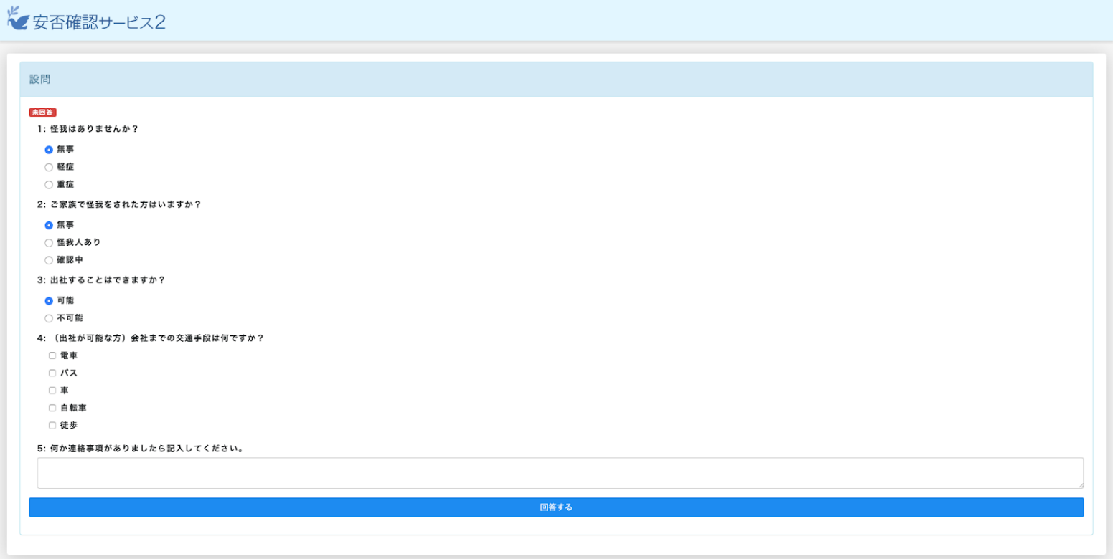

回答状況集計

## 安否確認サービス２管理者画面

（ア）管理システムへアクセス

URL：<https://cloud.anpikakunin.com/hintdx>

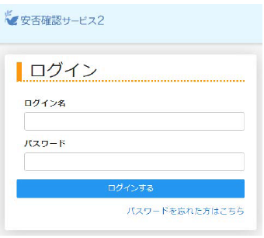

**ログイン名：○○＠hint.or.jp**

**パスワード：各自設定したもの**

（イ）連絡状況画面にて回答状況の確認

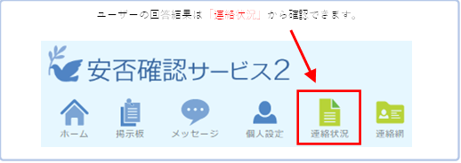

（ウ）確認したい一斉送信を選択

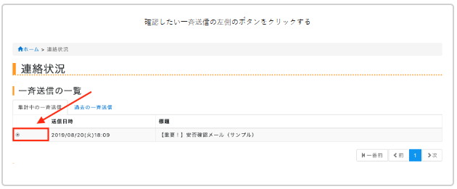

（エ）集計結果を確認

項目ごとに数字が表示されているので、数字をクリックすると該当のユーザーを一覧が表示されます。

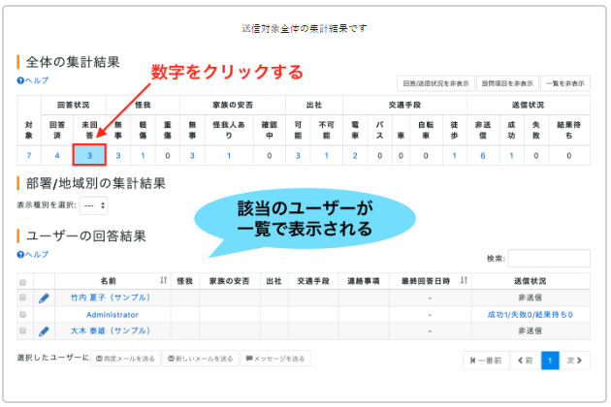

# BCP発動時の情報収集（被害状況）

## （１）商工会地域全体の被害状況把握の概要（商工会災害情報報告システム）

## （１）商工会地域全体の被害状況把握の概要（商工会災害情報報告システム）

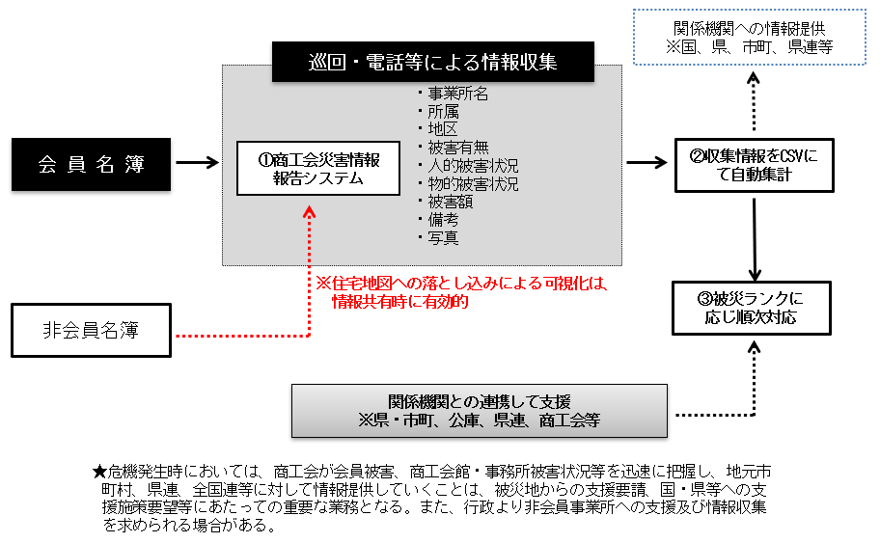

## （２）商工会災害情報報告システム

全国連提供のシステムで「①会員の被害状況、②職員の被害状況、③会館の被害報告」を収集・蓄積する。

このシステムで収集した情報は、管理者画面で閲覧でき、CSVでダウンロードできる。

※県への報告は、このCSVの提出とすることを経営革新課と協議済み。

1. 被害状況の報告

|  |  |  |
| --- | --- | --- |
| a.広島県専用サイトへアクセス | b.サイトへログイン | c.報告する項目を選択 |
|  | ア．該当する広島県商工会連合会をプルダウンで選択  イ．パスワードはすべて**９９９** |  |

|  |
| --- |
| d.被害状況入力画面 |
| |  |  |  | | --- | --- | --- | | 【会員被害状況】 | 業種、営業状態（一時停止・廃業等）、間接被害の状況、要望事項等を記入 | 【会館等被害状況】 | |

※送信内容に誤り等あった場合　→　内容を修正し再度送信

※第２報、第３報がある場合　→「会員名」「会館名」欄を第１報と同一にし、最新情報を再度送信

1. 管内の被害状況集約

|  |  |
| --- | --- |
| a.管理システムへアクセス | b.管理用画面にて内容確認 |
| <https://www.shokokai-system.com/drs_admin/>    （全商工会・全県連共通）  ユーザー名：shokokai　　パスワード：drs2018    IDとPW   |  |  | | --- | --- | | ログインID | ３４２０２１ | | パスワード | ＯｇＰ７Ｙｗ | | 広島県××町商工会 |

# 災害関連情報入手先

2022年3月30日現在

|  |  |  |  |  |
| --- | --- | --- | --- | --- |
| 情報 | 入手先 |  | 情報 | 入手先 |
| 広島県防災WEB | http://www.bousai.pref.hiroshima.jp/ |  | ハザードマップ | http://www.bousai.pref.hiroshima.jp/out/public/hazardmap/ |
| 大雨警報 | https://www.jma.go.jp/jp/doshamesh/ index.html |  | 避難場所 | https://www.gensai.pref.hiroshima.jp/ search/ |
| 洪水予報 | https://www.jma.go.jp/jp/flood/ |  | 広島県みんなで減災 | https://www.gensai.pref.hiroshima.jp/ |
| 土砂災害警戒情報 | https://www.sabo.pref.hiroshima.lg.jp/ portal/chui.aspx |  |  |  |
| 厚生労働省感染症情報 | https://www.mhlw.go.jp/stf/seisakunitsuite/ bunya/kenkou_iryou/kenkou/kekkaku-kansenshou/index.html |  |  |  |

# 連携組織連絡先

|  |  |  |
| --- | --- | --- |
| 分類 | 機関名 | 電話番号 |
| 関係機関等 | 全国商工会連合会 | 03-6268-0088 |
| 広島県商工会連合会 | 082-247-0221 |
| 呉商工会議所 | 0823-21-0151 |
| 中国経済産業局 中小企業課 | 082-224-5661 |
| 広島県 経営革新課 | 082-513-3328 |
| 呉市役所 産業部 商業振興課 | 0823-25-3310 |
| 呉市役所 総務部 危機管理課 | 0823-25-3326 |
| 広島県中小企業共済協同組合 | 082-243-2221 |
| ライフライン | 中国電力 | 0120-516-830 |
| 広島ガス | 0823-22-3219 |
| 呉市上下水道局 | 0823-26-1600 |
| ＮＴＴ西日本 | 0120-116-116 |
| 交通情報 | 日本道路交通情報センター | 050-3369-6634 |
| ＮＥＸＣＯ西日本 | 0120-924-863 |
| ＪＲ西日本 | 0570-00-2486 |
| 広島電鉄 | 082-242-0022 |
| 瀬戸内産交 | 0823-70-7051 |
| 広島空港 | 0848-86-8151 |
| その他 | 広島地方気象台 | 082-223-3950 |
| 呉市消防局 | 0823-26-0119 |
| 呉警察署 | 0823-29-0110 |
| 広警察署 | 0823-75-0110 |

# 平時からの備え

■平時からの備え

|  |  |  |  |
| --- | --- | --- | --- |
| **対応項目** | **対　応** | **留意事項** | **対応主体／担当者** |
| □ＢＣＰの策定 | ・商工会ＢＣＰマニュアルの策定及び記載内容の更新  （更新時期：毎年４月）  ・全職員へのマニュアル配布 | ・災害時に継続、停止する業務を共有する。 | 統括者／  本所課長・総務企画 |
| □避難訓練  安否確認テスト | ・年１回避難訓練を実施する。  ・県連による安否確認システムのテストを回答する。 | ・訓練の実施日等を記録する。 | 統括者／  本所課長・総務企画 |
| □事務所内の  安全対策 | ・事務局維持に必要な書類等の管理  ・オフィス家具等の転倒防止対策 |  | 統括者／  本所課長・総務企画 |

■事務局機能維持に必要な書類等（非常時持出品）

|  |  |  |  |  |  |
| --- | --- | --- | --- | --- | --- |
|  | 持出可能 | | | 持出不可（不要） | |
| 耐火金庫 | 持出用 データ等 | 事務所 | 貸金庫 | クラウド サーバー |
| 公印・銀行印 | ○ |  |  |  |  |
| 預金通帳・証書 | ○ |  |  |  |  |
| 現金・郵券 | ○ |  |  |  |  |
| 職員名簿 |  |  |  |  | ○ |
| 役員名簿 |  |  |  |  | ○ |
| 定款・諸規程集 |  |  | ○ |  | ○ |
| 帳簿 |  |  | ○ |  | ○ |
| 保険証書 |  |  | ○ |  |  |
| 申告書類 |  |  | ○ |  | ○ |
| 貯共加入者台帳 |  |  |  |  | ○ |
| データファイル |  |  |  |  | ○ |
| 公用車 |  |  | ○ |  |  |
| ＰＣ（モバイル通信） |  |  | ○ |  |  |
| 携帯電話 |  |  | ○ |  |  |

■非常用準備物　（▲順次備え付けるもの）

|  |  |  |  |  |  |  |  |
| --- | --- | --- | --- | --- | --- | --- | --- |
| 品　名 | 有無 | 品　名 | 有無 | 品　名 | 有無 | 品　名 | 有無 |
| マスク | ○ | 軍手 | ○ | 防寒ブランケット |  | 保存食（3日分） |  |
| 消毒液 | ○ | 雨具 | ○ | 防寒具 |  | 飲料水（3日分） |  |
| ウェットティッシュ | ○ | 救急セット | ▲ | 衣類 |  | 手動充電式ライト |  |
| ティッシュ | ○ | 非常用簡易トイレ | ▲ | カイロ |  | 防虫スプレー |  |
| ラップ | ○ | 懐中電灯・電池 | ▲ | ランプ・ランタン |  | スリッパ |  |
| 作業用ゴム手袋 | ○ | 手動式 携帯電話充電器 | ▲ | マッチ・ライター |  | 非常用給水バッグ |  |
| ガムテープ・模造紙 | ○ | 手動充電式ラジオ （携帯ラジオ） | ▲ | 洗面用具 |  | ホイッスル（笛） |  |
| 筆記用具・ノート | ○ |  |  | 簡易食器 |  |  |  |
| ポリ袋 | ○ |  |  | 食品加熱袋 |  |  |  |

■地域の災害リスクの認識

|  |  |  |
| --- | --- | --- |
| リスクの種類 | 被災想定 | 備　考 |
| 地震 | 震度６弱（最大） | 南海トラフ・安芸灘～伊予灘～豊後水道地震  30年以内の発生確率：70～80％ |
|  | 液状化危険度：極めて高い |  |
| 津波 | ３.６m（最大） | 呉市危機管理課（令和２年３月改訂） |
| 洪水 | ５m以上の浸水 | 想定河川：野呂川  50年に1度の大雨想定（計画規模降雨289m/24h）  呉市危機管理課（令和４年３月改訂） |

■防災情報と警戒レベル

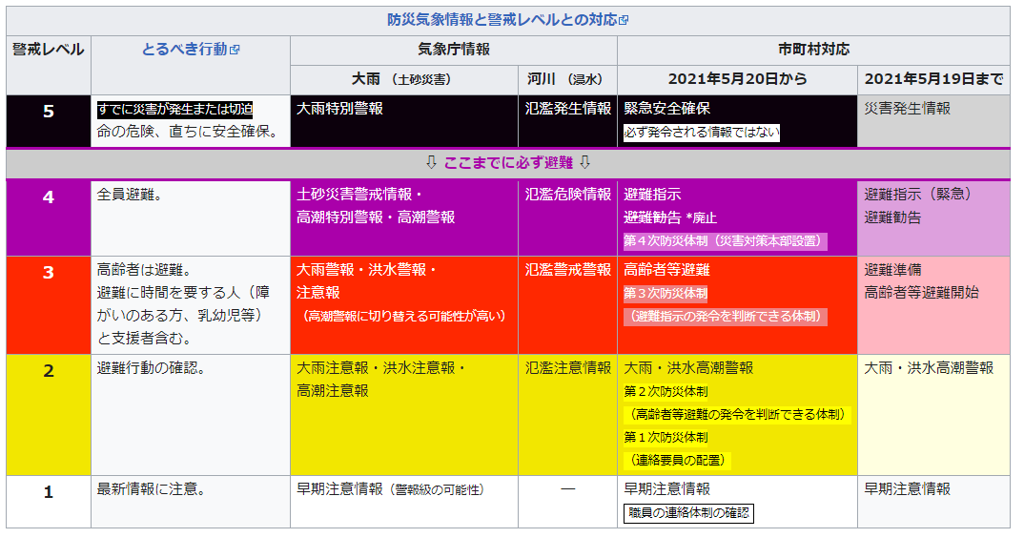

# ハザードマップ

ハザードマップ

5

県連●

　呉広域商工会

国土交通省ハザードマップポータルサイト（[ハザードマップポータルサイト (gsi.go.jp)](https://disaportal.gsi.go.jp/)）等で検索

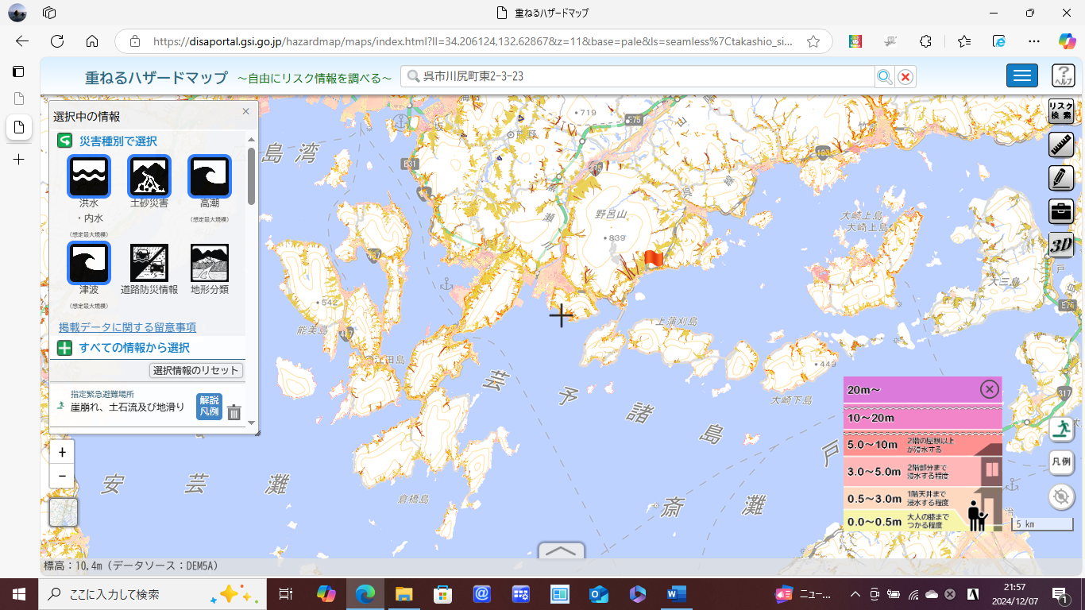

【所在地】

|  |  |  |  |  |
| --- | --- | --- | --- | --- |
| 会館（本所/支所） | 構造 | 延床面積（㎡） | 付属施設等 | 耐震性・耐火性 |
| 呉広域商工会　本所  呉市川尻町東２－３－２３ | 鉄筋 コンクリート | 占有床面積／325.54㎡  延べ床面積／625.02㎡ |  | ○ |
| 呉広域商工会　音戸支所  呉市音戸町鰯浜１－３－１４ | 木造 | 占有床面積／154.47㎡  延べ床面積／154.47㎡ |  | 不明 |
| 呉広域商工会　倉橋支所  呉市倉橋町１２１０－８ | 鉄筋 コンクリート | 占有床面積／107.52㎡  延べ床面積／215.04㎡ |  | ○ |
| 呉広域商工会　川尻支所  呉市川尻町西２－１０－２ | 鉄筋 コンクリート | 占有床面積／332.54㎡  延べ床面積／332.54㎡ |  | × |
| 呉広域商工会　安浦支所  呉市安浦町中央３－４－４８ | 鉄筋 コンクリート | 占有床面積／215.36㎡  延べ床面積／215.36㎡ | 倉庫１棟 | ○ |
| 呉広域商工会　下蒲刈支所  呉市下蒲刈町下島２３６１－７ | 鉄筋 コンクリート | 占有床面積／192.00㎡  延べ床面積／　不明 |  | ○ |
| 呉広域商工会　蒲刈支所  呉市蒲刈町田戸２３０８－１ | 鉄筋 コンクリート | 占有床面積／207.00㎡  延べ床面積／207.00㎡ |  | ○ |
| 呉広域商工会　豊浜支所  呉市豊浜町豊島３５２６－１２ | 鉄筋 コンクリート | 占有床面積／　１部屋  延べ床面積／　不明 |  | ○ |
| 呉広域商工会　豊支所  呉市豊町御手洗２４８－２ | 鉄筋 コンクリート | 占有床面積／364.68㎡  延べ床面積／364.68㎡ |  | × |